1 学习网站 1
2 设置 1
3 初始化 1
4 将文件添加到仓库 1
5 把文件提交到仓库 2
6 文件修改之后重新提交 2
7 版本回退 2
8版本库结构 3
9 撤销修改 3
10 删除文件 3
11 远程仓库 3
6 从远程仓库克隆 4
12 分支 4
13 解决冲突 4
14 分支管理策略 5
15 多人协作 5
16 标签 6
17 忽略特殊文件 6
18 git 别名配置 6
19 配置beyong compare作为冲突检测和合并工具 7
20 忽略已经被git追踪过的文件 8
21 git stash用法 10
22 使用tortoisegit 10

1 学习网站
http://www.liaoxuefeng.com/wiki/0013739516305929606dd18361248578c67b8067c8c017b000/00137396287703354d8c6c01c904c7d9ff056ae23da865a000
2 windows安装
msysgit是Windows版的Git，从http://msysgit.github.io/下载，然后按默认选项安装即可。

2 设置
$ git config --global user.name "Your Name"
$ git config --global user.email "email@example.com"
--global选项将让这台机器上面所有的git仓库都使用这个配置

3 初始化
在项目目录上右键点击git init here然后里面会生成一个.git隐藏文件夹，.git用来追踪版本库，不能手动修改，否则会出问题

4 将文件添加到仓库
例如：git add readme.txt

5 把文件提交到仓库
例如：Git commit -m “this is a change xxx at 2015.8.6”

-m后面输入的是本次提交的说明，可以输入任意内容，当然最好是有意义的，这样你就能从历史记录里方便地找到改动记录

因此，添加文件到版本库一共需要两步，add 和commit，因为可以执行多次add最后用commit执行，有点像建造者

$ git add file1.txt
$ git add file2.txt file3.txt
$ git commit -m "add 3 files."

6 文件修改之后重新提交
Git status查看状态，git会显示哪些文件被修改
Git status会返回具体的修改内容
修改之后在提交与第四步第五步一直，先add在commit

7 版本回退
查看当前版本系统中有哪些提交过的版本
Git log //查看所有已经提交的版本有哪些，时间为从近到远
Git log --pretty=oneline //单行显示版本，每一行只有commit id跟版本描述
Git中使用
HEAD表示当前版本
HEAD^表示上个版本
HEAD^^表示上上个版本
HEAD~100表示上100个版本
回退到上个版本使用
Git reset --hard HEAD^
回退到某个版本之后git log出来的版本只剩下这个版本以及之前的版本了
这个时候要想回到回退之前的版本，就只能使用commit id(不必所有的commit id都输入，只需要前面几位)来回退了
Git reset --hard 71018
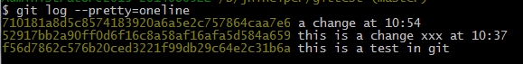
当回退之后关闭了执行窗口再打开可能找不到恢复之前版本的commit id了，这个时候使用
Git reflog
会显示之前所有的执行命令，找到回退版本那条命令前面的那条命令的头部的commit id就是回退之前的commit id了

8版本库结构
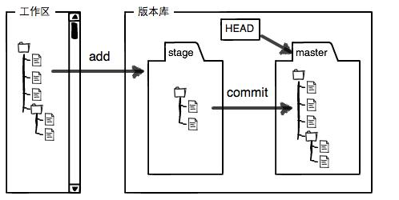
工作区就是指我们的项目结构，版本库就是.git存储的版本库
其中，stage就是暂存区，HEAD指向的是git为我们自动创建的master分支，
Git add 将文件添加到暂存区，而git commit则将暂存区的内容提交到当前分支

9 撤销修改
工作区修改之后未提交之前想要修改
使用
git checkout -- <file>
与上一次执行git add或者git commit命令之后的差异被撤销。
注意：中间的 -- 很重要，没有这个--命令将变成创建新的分支

提交到暂存区但是未提交到版本库
我们可以使用
Git reset HEAD <file>
撤销暂存区的修改并放回工作区

10 删除文件
Git rm <file> 删除版本库中的文件
Git checkout -- <file>工作区误删了某个文件从版本库恢复

11 远程仓库
远程仓库可以使本地，也可以是远程的;

1 申请GitHub帐号，建立git远程仓库

2 本地仓库与远程仓库之间使用SSH加密

3 创建电脑的SSH
$ ssh-keygen -t rsa -C "741355980@qq.com"
注意是大写C，一路回车并指定.ssh目录，成功之后里面有id_rsa和id_pub两个文件。前者是私钥后者是公钥，将公钥添加到Github账户

4 在github上面创建仓库
例如创建仓库 test1则可以得到仓库路径
git@github.com:li741355980/test1.git（github使用SSH协议快点）
或者https://github.com/li741355980/test1.git
开源中国上面的仓库
git@git.oschina.net:li741355980/showmo.git（开源中国使用SSH失败了，只能使用HTTP协议了）
https://git.oschina.net/li741355980/showmo.git
5 将本地仓库推送到远程仓库
Git remote rm origin
//移除当前指定的远程仓库
Git remote add origin git@github.com:li741355980/test1.git
//Origin 代表远程仓库，这个指令就是指定一个远程仓库
Git push -u origin master
//将本地仓库master分支推送到远程仓库，第一次推送加上-u进行连接，之后不需要
Git push origin master
//推送本地master分支到远程仓库

删除远程分支
Git push origin --delete <branchName>

6 从远程仓库克隆
$ git clone git@github.com:li741355980/test1.git

12 分支
查看分支： git branch
创建分支: git branch <name>
切换分支: git checkout <name>
创建并切换分支: git checkout -b <name>
合并分支到当前分支: git merge <name>
删除分支: git branch -d <name>
使用分支完成某个任务，合并后再删掉分支，这和直接在master分支上工作效果是一样的，但过程更安全
分支没有冲突的时候以上过程都没有问题，有冲突的时候直接合并会失败，需要解决冲突再合并

13 解决冲突
使用分支修改了文件，然后提交，再切换到master修改了同一个文件，然后再提交，在合并的时候会产生冲突，这个时候使用git status 会告诉我们哪几个文件有冲突，产生冲突的时候这几个文件的内容会直接提示有冲突，手动修改之后再次提交，这个版本就是修改成功之后的版本，然后合并就能成功了。使用下面这个指令可以查看图形冲突合并表
$ git log --graph --pretty=oneline --abbrev-commit

14 分支管理策略
在实际开发中，我们应该按照几个基本原则进行分支管理：
首先，master分支应该是非常稳定的，也就是仅用来发布新版本，平时不能在上面干活；
那在哪干活呢？干活都在dev分支上，也就是说，dev分支是不稳定的，到某个时候，比如1.0版本发布时，再把dev分支合并到master上，在master分支发布1.0版本；
你和你的小伙伴们每个人都在dev分支上干活，每个人都有自己的分支，时不时地往dev分支上合并就可以了。
所以，团队合作的分支看起来就像这样：
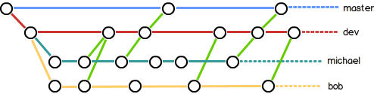

15 多人协作
多个人完成一个项目的时候，大家肯定都从服务器上克隆仓库，然后修改，修改完毕再提交到服务器，如果这时候提交git提示 Updates were rejected because the tip of your current branch is behind说明其他成员也提交了这个分支，需要解决冲突，于是从服务器上pull拉取这个分支解决冲突后上传。
Git remote rm origin
//移除当前指定的远程仓库
Git remote add origin git@github.com:li741355980/test1.git
//Origin 代表远程仓库名字，如果改成其他的例如LSS那么远程库名字就是LSS，这个指令就是指定一个远程仓库
git remote rename origin lssremotegit
//改名
Git push -u origin master
//将本地仓库master分支推送到远程仓库，第一次推送加上-u进行连接，之后不需要
Git push origin master
//推送本地master分支到远程仓库

1 git remote -v //查看远程仓库信息（远程仓库的地址）

2 git clone git@github.com:li741355980/test1.git//克隆远程仓库，这个时候git自动将本地master与远程master对应起来了，clone默认智能得到master分支，想要创建远程的其他分支到本地例如dev分支，使用
Git checkout -b dev origin/dev
将远程仓库的dev分支下载到本地库的dev分支
Git fetch origin
拉取远程origin仓库master分支到本地，这样本地就多了一个origin仓库，可以查看origin/master分支了
3 git push origin <branch>//推送本地分支到远程仓库
如果远程仓库的该分支已经恰好被其他成员推送了，将收到
Updates were rejected because the tip of your current branch is behind
提示，这个时候需要解决冲突，
首先，建立本地dev与远程origin/dev的分支链接
Git branch --set-upstream dev origin/dev
然后拉取
Git pull （拉取并合并（fetch + merge命令））
解决冲突后提交（push）

Git branch -r
查看远程仓库分支

16 标签
给分支某个版本打上一个标签，这样以后在任何操作之后都可以拉取这个标签的版本出来了
创建： git tag <tagname>
查看： git tag
删除： git tag -d <tagname>
推送到远程： git push origin <tagname>
推送所有标签到远程：git push origin --tags
查看标签信息：git show <tagname>
为历史提交的commit打上标签
git log --pretty=oneline --abbrev-commit找到commit id
然后使用
Git tag <tagname> <commit id>
git tag -a v0.1 -m "version 0.1 released" 3628164
也可以使用上面这个创建标签，-a指定标签名字，-m指定说明文字，后面加上commit id

切换到某个tag的分离指针状态

Git checkout <tagname>

所谓分离头指针状态，就是当前你所做的提交对这个tag以及其他分支没有影响，而是会生成一个新的提交（如果要用这个新提交，则需要合并这个提交，或者将使用git checkout -b <new_branch> <commitid>切换到新分支），也可以切换到tag状态之后使用git checkout -b <new_branch>直接生成新分支操作，当然也可以使用某个tag直接切换出分支git checkout -b <new_branch> <tagname>

重置到某个tag的节点

Git reset --hard <tagname>

17 忽略特殊文件
在Git工作区的根目录下创建一个特殊的.gitignore文件，然后把要忽略的文件名填进去，Git就会自动忽略这些文件。
不需要从头写.gitignore文件，GitHub已经为我们准备了各种配置文件，只需要组合一下就可以使用了。所有配置文件可以直接在线浏览：https://github.com/github/gitignore
以星号“*”通配多个字符；
以问号“?”通配单个字符
以方括号“[]”包含单个字符的匹配列表；
以叹号“!”表示不忽略(跟踪)匹配到的文件或目录；
1 注释
以#开头的行是注释
2 忽略指定文件
要忽略某个文件，直接写入其文件名1.txt
3 忽略指定目录
以/结尾的是目录，例如忽略 app/，不管是否app为根目录都会忽略
/app/*忽略根目录下的/app文件
4 忽略所有.a和.o文件
*.[ao]
5 忽略所有文件
/*
6 取消某些文件的忽略
!/app 取消了app文件夹的忽略 这里不能写为!/app/*否则不会对app文件夹的追踪

以下是android studio写的gitignore文件
#屏蔽所有文件
/*
#对app项目下的文件进行追踪
!/app
#对.gitignore,build.gradle,gradlew,gradlew.bat,settings.gradle文件进行追踪
!.gitignore
!build.gradle
!gradlew
!gradlew.bat
!settings.gradle
!gradle/

#屏蔽所有obj build *.apk *.iml .DS_Store文件的追踪
obj/*
build/*
libs/*
*.apk
*.iml
.DS_Store
#屏蔽所有合并中间文件的追踪
*_BACKUP_*
*_LOCAL_*
*_BASE_*
*_REMOTE_*
*.orig

18 git 别名配置
比如git status 配制成git st
Git config --global alias.st status
Git config --global alias.graphcmd “log --graph --pretty=online --abbrev-commit”
...

19 配置beyong compare作为冲突检测和合并工具

1 配置beyong compare 3作为比对以及合并工具
Git config --global diff.tool bc3
Git config --global difftool.bc3.path “c:/beyong compare/BComp.exe”
Git config --global merge.tool bc3
Git config --global mergetool.bc3 “c:/beyong compare/BComp.exe”

比对当前工作区文件与HEAD版本的改动
Git difftool <file_name>
当merge <branch_name>提示有冲突的时候，执行
Git mergetool调出bc3作为合并工具
输入y

Diff
Open the file "c:\users\username\.gitconfig in a text editor.
[diff]
tool = bc3
[difftool "bc3"]
cmd = \"c:/beyong compare/bcomp.exe\" \"$LOCAL\" \"$REMOTE\"
[merge]
tool = bc3
[mergetool "bc3"]
cmd = \"C:\Beyond_Compare/bcomp.exe\" \"$LOCAL\" \"$REMOTE\" \"$BASE\" \"$MERGED\"
trustExitCode = true

Note: GitHub requires a manual definition, and does not currently support the Git for Windows configuration.

BC4做如下处理
.gitconfig文件新增如下配置并保存
[diff]
tool = bc4
[difftool]
prompt = false
[difftool "bc4"]
cmd = "\"c:/program files (x86)/beyond compare 4/bcomp.exe\" \"$LOCAL\" \"$REMOTE\""
[merge]
tool = bc4
[mergetool]
prompt = false
[mergetool "bc4"]
cmd = "\"c:/program files (x86)/beyond compare 4/bcomp.exe\" \"$LOCAL\" \"$REMOTE\" \"$BASE\" \"$MERGED\""
然后在git命令行中执行相关命令就ok啦：）
#比对当前文件相对于Head版本的改动
git difftool <file_name>
#当merge <branch_name>提示冲突时，执行下面命令便可以调出bc合并冲突
git mergetool

20 忽略已经被git追踪过的文件

正确的做法应该是：
1 git rm --cached logs/xx.log，
2然后更新 .gitignore 忽略掉目标文件，
3最后 git commit -m "We really don't want Git to track this anymore!"

也可以先更新.gitignore 然后git rm --cached .移除所有文件的追踪，然后git add -A 添加所有文件，然后git commit -m “save”

1 git rm
告知git从仓库中移除某个文件（文件夹）
Git rm -rf .svn //删除仓库中和工作目录下的.svn文件夹
-r 递归删除 -f强制删除
Git rm -rf --cached .svn //删除仓库中的.svn文件夹
--cached仅仅删除仓库中的某个文件

有些网上的操作误解了 git update-index 的含义，而且这样做带来的最直接（不良）后果是这样的：

所有的团队成员都必须对目标文件执行：git update-index --assume-unchanged <PATH>。这是因为即使你让 Git 假装看不见目标文件的改变，但文件本身还是在 Git 的历史记录里的，所以团队的每个人在 fetch 的时候都会拉到目标文件的变更。（但实际上目标文件是根本不想被 Git 记录的，而不是假装看不见它发生了改变）

一旦有人改变目标文件之后没有 git update-index --assume-unchanged <PATH> 就直接 push 了，那么接下来所有拉取了最新代码的成员必须重新执行 update-index，否则 Git 又会开始记录目标文件的变化。这一点实际上很常见的，比如说某成员换了机器或者硬盘，重新 clone 了一份代码库，由于目标文件还在 Git 的历史记录里，所以他／她很可能会忘记 update-index。

为什么会这样？答案就在 Git 的 man pages 里：
首先，git update-index 的定义是：
Register file contents in the working tree to the index（把工作区下的文件内容注册到索引区）
这句话暗含的意思是：update-index 针对的是 Git 数据库里被记录的文件，而不是那些需要忽略的文件。
接着看关于 --assume-unchanged 的几句相关的描述：
When the "assume unchanged" bit is on, Git stops checking the working tree files for possible modifications, so you need to manually unset the bit to tell Git when you change the working tree file. This is sometimes helpful when working with a big project on a filesystem that has very slow lstat(2) system call (e.g. cifs).
大致意思是：
应用了该标识之后，Git 停止查看工作区文件可能发生的改变，所以你必须 手动 重置该标识以便 Git 知道你想要恢复对文件改变的追踪。当你工作在一个大型项目中，这在文件系统的 lstat 系统调用非常迟钝的时候会很有用。
我们知道 Git 不仅仅是用来做代码版本管理的，很多其他领域的项目也会使用 Git。比如说我公司曾经一个客户的项目涉及到精密零件图纸文档的版本管理，他们也用 Git。有一种使用场景是对一些体积庞大的文件进行修改，但是每一次保存 Git 都要计算文件的变化并更新工作区，这在硬盘慢的时候延迟卡顿非常明显。
git update-index --assume-unchanged 的真正用法是这样的：
你正在修改一个巨大的文件，你先对其 git update-index --assume-unchanged，这样 Git 暂时不会理睬你对文件做的修改；
当你的工作告一段落决定可以提交的时候，重置改标识：git update-index --no-assume-unchanged，于是 Git 只需要做一次更新，这是完全可以接受的了；
提交＋推送。
另外，根据文档的进一步描述：
This option can be also used as a coarse file-level mechanism to ignore uncommitted changes in tracked files (akin to what .gitignore does for untracked files).
这段描述告诉我们两个事实：
虽然可以用其来达成楼主想要的结果，但这是不讲究的做法（coarse）；
同样的事情更应该用 .gitignore 文件来实现（针对未追踪的文件）。
随之而来的问题是：为什么我增加了 .gitignore 里的规则却没有效果？
这是因为我们误解了 .gitignore 文件的用途，该文件只能作用于 Untracked Files，也就是那些从来没有被 Git 记录过的文件（自添加以后，从未 add 及 commit 过的文件）。
之所以你的规则不生效，是因为那些 .log 文件曾经被 Git 记录过，因此 .gitignore 对它们完全无效。这也正是开头那段简短答案所做的事情：
1 从 Git 的数据库中删除对于该文件的追踪；
2 把对应的规则写入 .gitignore，让忽略真正生效；
3 提交＋推送。
只有这样做，所有的团队成员才会保持一致而不会有后遗症，也只有这样做，其他的团队成员根本不需要做额外的工作来维持对一个文件的改变忽略。
最后有一点需要注意的，git rm --cached 删除的是追踪状态，而不是物理文件；如果你真的是彻底不想要了，你也可以直接 rm＋忽略＋提交。

21 git stash用法
使用场景：
当在一个分支上该问题时，出现紧急情况需要到另一个分支上改一个漏洞，如果按照切换分支的流程则需要先提交，再切换到目标分支。
这时可以使用git stash，将当前分支工作区内容暂存，并且恢复到当前分支最近的提交。
然后切换回要改漏洞的分支，改完之后要切换回原来的分支。然后git stash pop恢复。

步骤如下：
- 添加改动到stash。
在原分支 git stash save -a "messeag"，
网上很多很多资料都没有加 -a 这个option选项，我想他们的代码开发可能都是在原代码上进行修改吧(工作区没有新文件)。
而对于在项目里加入了代码新文件的开发来说，-a选项才会将新加入的代码文件同时放入暂存区。
二、恢复改动。如果你要恢复的是最近的一次改动，git stash pop即可，我用这个用的最多。如果有多次stash操作，那就通过git stash list查看stash列表，从中选择你想要pop的stash，运行命令git stash pop stash@{id}或者 git stash apply stash@{id}即可。这方面网上的资料挺多的。
三、删除stash。git stash drop <stash@{id}> 如果不加stash编号，默认的就是删除最新的，也就是编号为0的那个，加编号就是删除指定编号的stash。git stash clear 是清除所有stash,整个世界一下子清净了！
四、git stash pop 与 git stash apply <stash@{id}> 的区别。
当我使用git stash pop 和 git stash apply 几次以后，我发现stash list 好像比我预计的多了几个stash。于是我便上网去了解了一下这两个命令的区别。原来git stash pop stash@{id}命令会在执行后将对应的stash id 从stash list里删除，而 git stash apply stash@{id} 命令则会继续保存stash id。对于有点强迫症的我来说，是容不下越来越多的陈旧stash id 仍然存在的，所以我更习惯于用git stash pop 命令。

22 使用tortoisegit
1 安装
https://git-for-windows.github.io/下载 gitforwindows
http://download.tortoisegit.org/tgit/1.8.16.0/下载安装包和语言包

安装好tortoise之后重启
1 设置语言
右键
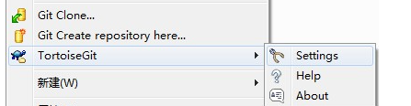
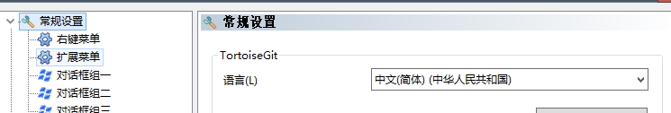

2 设置邮箱与用户
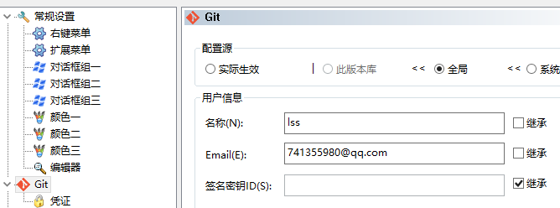

3 生成版本库
右键文件夹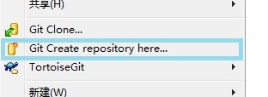
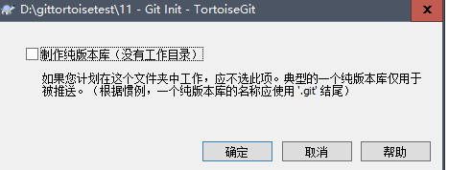
如果勾选，那么就是作为一个纯版本库，只可以被推送

4 克隆仓库
在文件夹下右键--->git克隆
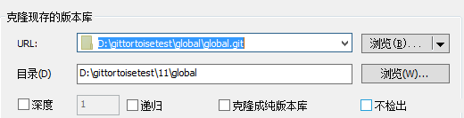
写入远端地址与本地仓库地址

5 添加文件与提交

右键-->tortoisegit-->添加,选择要添加的文件
右键-->git提交

6 合并分支
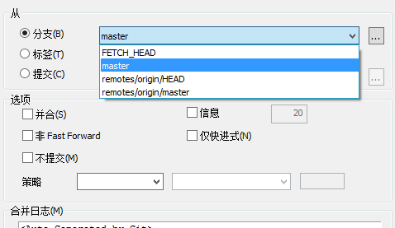
右键-->tortoisegit-->合并

如果有冲突，右键-->tortoisegit-->解决冲突

如果是推送到远端，那么先拉取，再合并，在解决冲突，再提交

23 TortoiseGit之配置密钥

TortoiseGit 使用扩展名为ppk的密钥，而不是ssh-keygen生成的rsa密钥。使用命令ssh-keygen -C "邮箱地址" -t rsa产生的密钥在TortoiseGit中不能用。而基于git的开发必须要用到rsa密钥，因此需要用到TortoiseGit的putty key generator工具来生成既适用于git的rsa密钥也适用于TortoiseGit的ppk密钥，具体配置步骤如下：
1）运行TortoiseGit开始菜单中的puttygen程序，如下图示
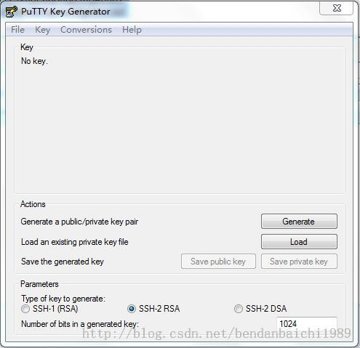

2）点击“Generate”按钮，鼠标在上图的空白地方来回移动直到进度条完毕，就会自动生一个随机的key，如下图示
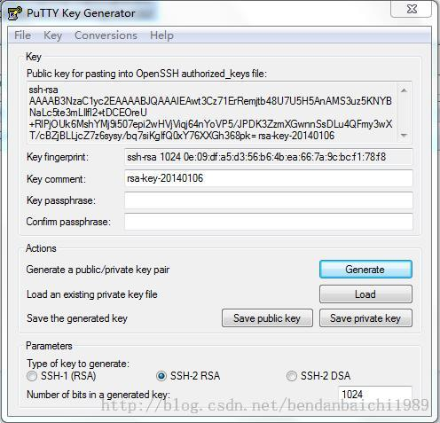

如有需要，可以为密钥设置对应的访问密码，就是修改上图中“Key passphrase”和“Confirm passphrase”的值。
3）将上图中多行文本框的内容全选、复制，并粘贴到git账户的 SSH public key中，这就是适用于git的公钥。
4）点击上图中的“Save private key”按钮,将生成的key保存为适用于TortoiseGit的私钥（扩展名为.ppk）。
5）运行TortoiseGit开始菜单中的Pageant程序，程序启动后将自动停靠在任务栏中，图标显示为，双击该图标，弹出key管理列表，如下图示
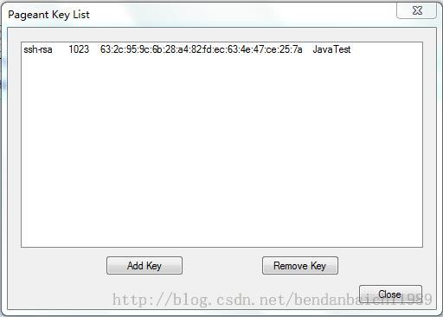
6）点击上图中的“Add Key”按钮，将第4步保存的ppk私钥添加进来，关闭对话框即可

